INCLUDEPICTURE "http://oa.ustb.edu.cn/edoas2/common/showAttachment?eid=1326872123411716" \* MERGEFORMATINET INCLUDEPICTURE "http://oa.ustb.edu.cn/edoas2/common/showAttachment?eid=1326872123411716" \* MERGEFORMATINET 

《嵌入式系统》实验报告

学 院 计算机与通信工程学院
专业班级 物联221
姓 名 谢佳芮
学 号 U202241825

2024 年 11 月

北京科技大学实验报告
学院： 计算机与通信工程学院 专业： 物联网工程 班级： 物联221
姓名： 谢佳芮 学号： U202241825 实验日期： 2024年 11 月 21 日
实验名称：

实验9、STM32的I2C通信实验
实验目的：
- 理解STM32的I2C通信编程的流程，掌握I2C初始化参数配置方法
- 完成I2C器件 (AT24C02)测试例程中缺少的读数据部分的代码
示例程序实现了10个字节的写操作，其中前两个字节是单字节写入，后8个字节是页写入，例程但未实现读操作，EEPROM_Read(uint8_t addr,uint8_t *data,uint8_t numByteToRead)为空函数，所以在串口调试助手中看到读出的数据不正确。
本实验要求对示例程序实现如下改写和实验：
1）在bsp_i2c.c文件中完成EEPROM_Read函数的代码补充，实现EEPROM中的数据读，在串口助手中读出的数据与之前写入的数据一致。
2）在上述实验完成的前提下，研究读数据流程中的两个起始信号是否必要，例如去掉第二个起始信号，读EEPROM是否还能成功。

在《实验原理》部分，结合AT24C02数据手册，简述SPI读EEPROM数据的时序。
在《实验内容与步骤》部分，给出示范例程基础上补充的读EEPROM数据的EEPROM_Read代码及验证（含修改前后的串口调试助手截图）。
在《实验结果和分析》部分,给出研究读数据流程中的两个起始信号必要性的含实验过程记录和结论，并给出理论解释
实验仪器：STM32F103开发板、电脑、DAP仿真器

实验原理：
AT24C02采用两线制串行接口(TWI/I2C)进行通信,包含SCL(时钟线)和SDA(数据线)。读取数据的基本时序如下:

1. 随机读取时序:
• 首先发送起始条件(START):SDA从高电平切换到低电平,此时SCL保持高电平
• 发送器件地址(1010+A2A1A0+0),最后一位0表示写操作
• 等待从机应答(ACK)
• 发送要读取的字地址
• 等待从机应答(ACK)
• 重新发送起始条件(Repeated START)
• 发送器件地址(1010+A2A1A0+1),最后一位1表示读操作
• 等待从机应答(ACK)
• 接收数据字节
• 主机发送非应答(NACK)和停止条件(STOP)

2. 顺序读取时序:
• 基本时序与随机读相同
• 在接收数据字节后,主机发送ACK表示继续读取
• 从机自动递增地址计数器
• 可持续读取直到发送NACK和STOP

时序要求
根据数据手册AC特性:
• SCL时钟频率:最大400kHz
• 数据建立时间(tSU.DAT):最小100ns
• 数据保持时间(tHD.DAT):最小0ns
• 总线空闲时间(tBUF):最小1.2μs

实验内容与步骤：
代码部分:
//从EEPROM读取数据
void EEPROM_Read(uint8_t addr, uint8_t *data, uint8_t numByteToRead)
{
// 第1步：发送写命令和地址
// 产生起始信号
I2C_GenerateSTART(EEPROM_I2C, ENABLE);
while(I2C_CheckEvent(EEPROM_I2C, I2C_EVENT_MASTER_MODE_SELECT) == ERROR);

// 发送设备地址(写模式)
I2C_Send7bitAddress(EEPROM_I2C, EEPROM_ADDR, I2C_Direction_Transmitter);
while(I2C_CheckEvent(EEPROM_I2C, I2C_EVENT_MASTER_TRANSMITTER_MODE_SELECTED) == ERROR);

// 发送要操作的存储单元地址
I2C_SendData(EEPROM_I2C, addr);
while(I2C_CheckEvent(EEPROM_I2C, I2C_EVENT_MASTER_BYTE_TRANSMITTED) == ERROR);

// 第2步：重新发送起始信号，开始读取操作
I2C_GenerateSTART(EEPROM_I2C, ENABLE);
while(I2C_CheckEvent(EEPROM_I2C, I2C_EVENT_MASTER_MODE_SELECT) == ERROR);

// 第3步：发送设备地址(读模式)
I2C_Send7bitAddress(EEPROM_I2C, EEPROM_ADDR, I2C_Direction_Receiver);
while(I2C_CheckEvent(EEPROM_I2C, I2C_EVENT_MASTER_RECEIVER_MODE_SELECTED) == ERROR);

// 第4步：循环读取数据
while(numByteToRead)
{
if(numByteToRead == 1)
{
// 最后一个字节时，不需要应答
I2C_AcknowledgeConfig(EEPROM_I2C, DISABLE);
}

// 等待接收到一个字节
while(I2C_CheckEvent(EEPROM_I2C, I2C_EVENT_MASTER_BYTE_RECEIVED) == ERROR);

// 读取接收到的数据
*data = I2C_ReceiveData(EEPROM_I2C);

data++;
numByteToRead--;
}

// 产生停止信号
I2C_GenerateSTOP(EEPROM_I2C, ENABLE);

// 重新使能应答，为下一次通信做准备
I2C_AcknowledgeConfig(EEPROM_I2C, ENABLE);
}

修改前后的串口调试助手截图:
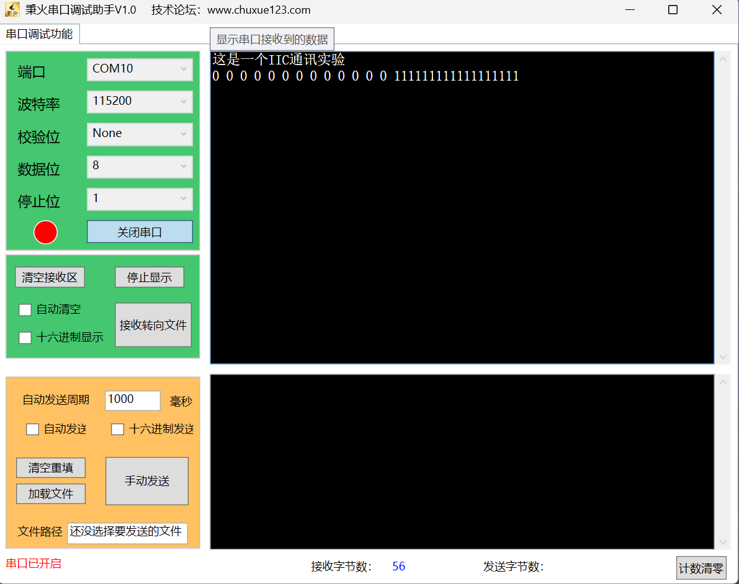
修改后:
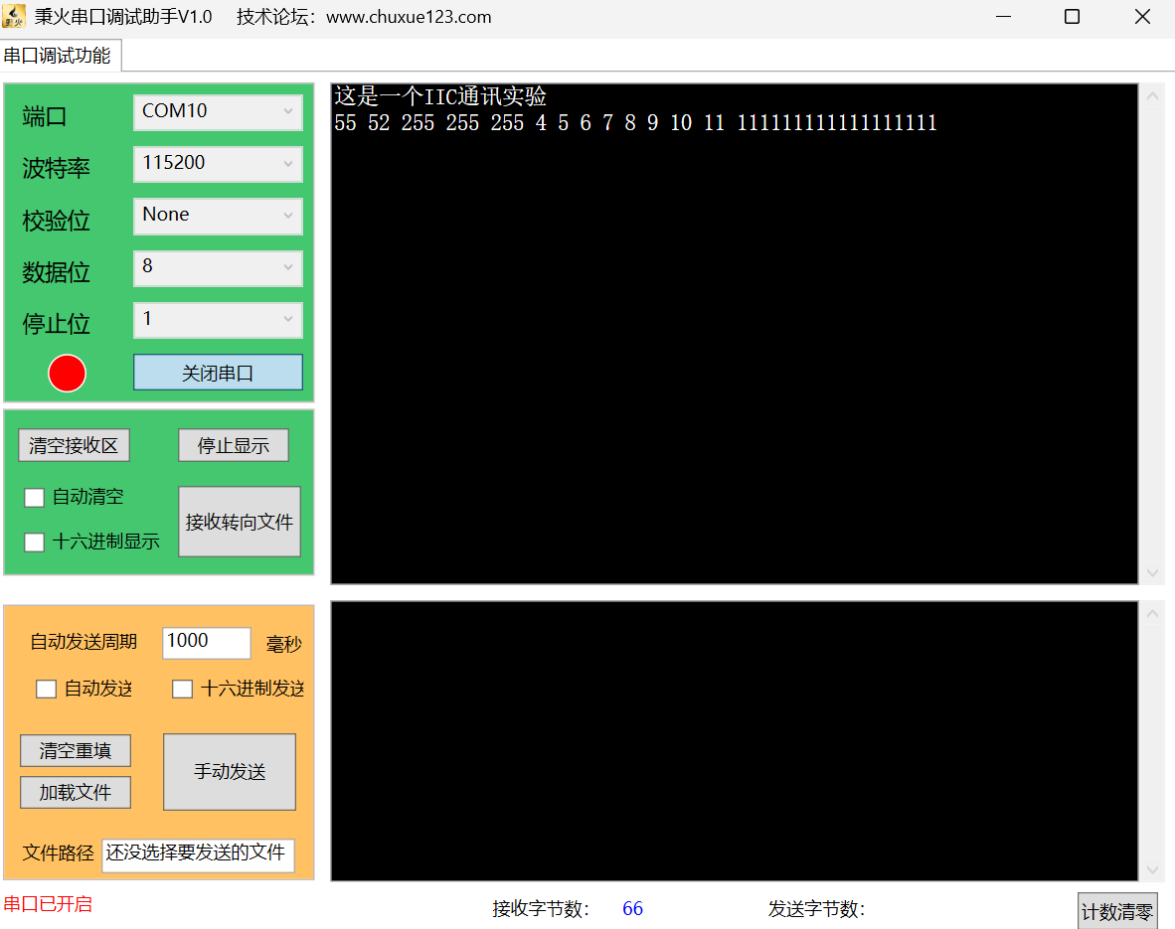

实验结果与分析：
尝试去掉第二个起始信号:

// 只保留第一个起始信号
I2C_GenerateSTART(EEPROM_I2C, ENABLE);
I2C_Send7bitAddress(EEPROM_I2C, EEPROM_ADDR, I2C_Direction_Transmitter);
I2C_SendData(EEPROM_I2C, addr);

// 直接切换到读模式（去掉第二个START）
I2C_Send7bitAddress(EEPROM_I2C, EEPROM_ADDR, I2C_Direction_Receiver);
// 接收数据...

结果分析:
去掉第二个起始信号后的结果：
• 读取操作将失败
• 无法正确接收数据
原因分析：
• I2C协议规定：改变传输方向(写->读)必须使用重复起始条件(Repeated START)
• 第二个起始信号(Repeated START)的作用是：
• 重新获得总线控制权
• 切换数据传输方向
• 不释放总线（与STOP不同）
I2C协议要求：
• 主设备要切换数据方向时，必须：
• 发送重复起始条件
• 重新寻址从设备
• 指定新的传输方向（读/写）

实验9分数:

